Załącznik nr 10
WYMAGANE PARAMETRY DRZWI
- Drzwi wewnątrzklatkowe EI 30 pełne
Parametry:
- odporność ogniowa EI 30
- klasa izolacji akustycznej Rw = 32 dB
- wypełnienie z płyty wiórowej otworowej
- drzwi jednoskrzydłowe
- system przylgowy
- okleina CPL 0,7 mm
- zamek z wkładkę patentową
- klamka z szyldem
- uszczelka puchnąca pod wpływem wysokiej temperatury w skrzydle
- uszczelka progowa ruchoma w skrzydle
- ościeżnica stała MDF EI30 100 mm z uszczelką ognioodporną
Wymiary poszczególnych drzwi zgodnie z projektem budowalnym.
Wizualizacja:

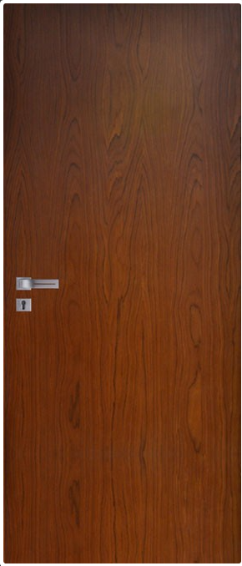

- Drzwi wewnątrzklatkowe EI 30 przeszklone
Parametry:
- odporność ogniowa EI 30
- klasa izolacji akustycznej Rw = 32 dB
- wypełnienie z płyty wiórowej otworowej
- drzwi jednoskrzydłowe
- system przylgowy
- okleina CPL 0,7 mm
- zamek z wkładkę patentową
- klamka z szyldem
- szyba przeźroczysta ognioodporna
- uszczelka puchnąca pod wpływem wysokiej temperatury w skrzydle
- uszczelka progowa ruchoma w skrzydle
- ościeżnica stała MDF EI30 100 mm z uszczelką ognioodporną
Wymiary poszczególnych drzwi zgodnie z projektem budowalnym.
Wizualizacja:
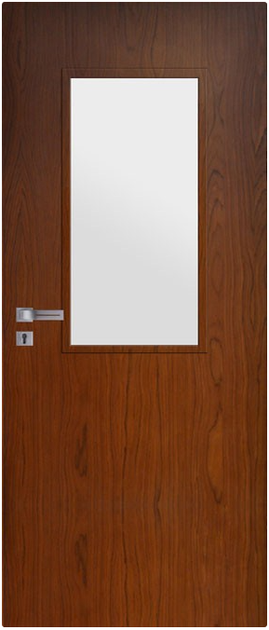

- Drzwi wewnątrzlokalowe
Parametry:
- wypełnienie z płyty wiórowej pełnej
- całość obłożona płytą HDF
- okleina CPL 0,7 mm
- boki skrzydła pokryte taśmą brzegową ABS
- dwa zawiasy czopowe
- zamek na klucz zwykły, z blokadą łazienkową lub dostosowany pod wkładkę
patentową
- klamka z szyldem
- drzwi jednoskrzydłowe
- ościeżnice przylgowe MDF
Wymiary poszczególnych drzwi zgodnie z projektem budowalnym.
Wizualizacja:

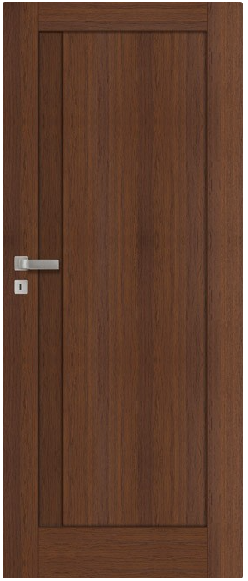

- Drzwi zewnętrzne
Parametry:
- profil aluminiowy ciepły
- panel pełny
- klamka z szyldem
- drzwi dwuskrzydłowe (90x205 + 30x205)
- ościeżnica aluminiowa
- malowane w kolorze RAL do uzgodnienia
Wymiary poszczególnych drzwi zgodnie z projektem budowalnym.

